- ГАРАНТИИ ИЗГОТОВИТЕЛЯ
  - Изготовитель гарантирует соответствие коробки соединительной CKKS/60 заявленным характеристикам при соблюдении потребителем
требований безопасности, условий эксплуатации, транспортирования и
хранения.
  - Гарантийный срок эксплуатации: 3 года с даты продажи изделия,
указанной в товарном чеке.
  - Гарантийный срок хранения: 3 года с даты изготовления, указанной
на упаковке или на изделии.
  - Срок службы: 15 лет.
  - Гарантия изготовителя распространяется на изделие при
соблюдении следующих условий:
- коробка соединительная использовалась строго по назначению;
- коробка соединительная не имеет механических повреждений,
явившихся причиной неисправности (таких как: трещины, сколы,
надломы, полученные в результате неправильного монтажа);
- монтаж коробки соединительной был произведён в строгом
соответствии с руководством по эксплуатации;
- эксплуатация коробки соединительной производилась в строгом
соответствии с руководством по эксплуатации;
- соблюдены правила и требования по транспортировке и хранению
коробки соединительной.
  - При обнаружении неисправности в период действия гарантийных
обязательств оформляется претензия покупателя с указанием
характера неисправности и условий эксплуатации по месту
приобретения.
- СВИДЕТЕЛЬСТВО О ПРИЕМКЕ
Коробка соединительная CKKS/60 изготовлена и испытана согласно ТУ
27.12.31-001-13709303-2025 и признана годной для эксплуатации.
Дата производства «__________________»
Штамп технического контроля

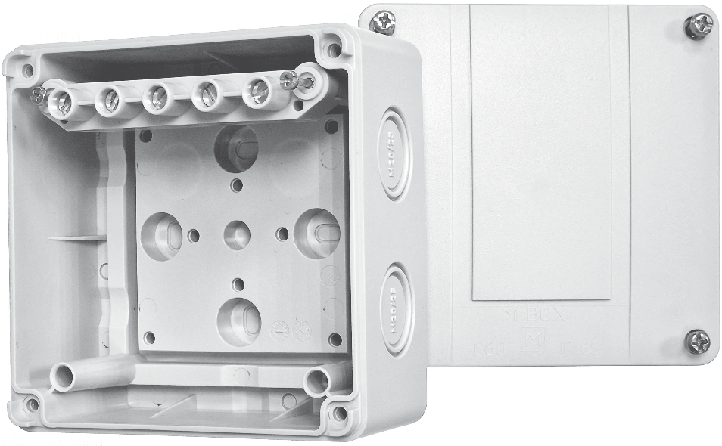
ПАСПОРТ ИЗДЕЛИЯ СОВМЕЩЕННЫЙ С
РУКОВОДСТВОМ ПО ЭКСПЛУАТАЦИИ
Коробка соединительная CKKS/60

CKKS/60
IP66

1 НАЗНАЧЕНИЕ
Коробка соединительная предназначена для подключения нагревательных кабелей
и датчиков температуры к силовой распределительной сети, а также для
коммутации силовых и информационных кабелей в нормальных условиях
эксплуатации.
Конструкция корпуса коробки обеспечивает степень защиты IP66 от проникновения
влаги и пыли и обладает повышенной коррозионной стойкостью.
Клеммный блок допускает подключение кабелей сечением до 6 мм2.
В комплектацию коробки входит клеммный блок и заглушки.
2 ТЕХНИЧЕСКИЕ ХАРАКТЕРИСТИКИ
2.1 Таблица 1 - Основные технические характеристики коробки соединительной
 | Характеристика | Значение
1 | Максимальное напряжение, В | 690
2 | Номинальное сечение подключаемых  проводников, мм² | 6
3 | Степень защиты оболочки | IP 66
4 | Количество выбивных отверстий | М20/25 - 7 шт.,  М16 (на задней стенке) - 2 шт.
5 | Номинальные размеры [ШхВхГ], мм | 110x110x67
6 | Масса, кг | 0.25

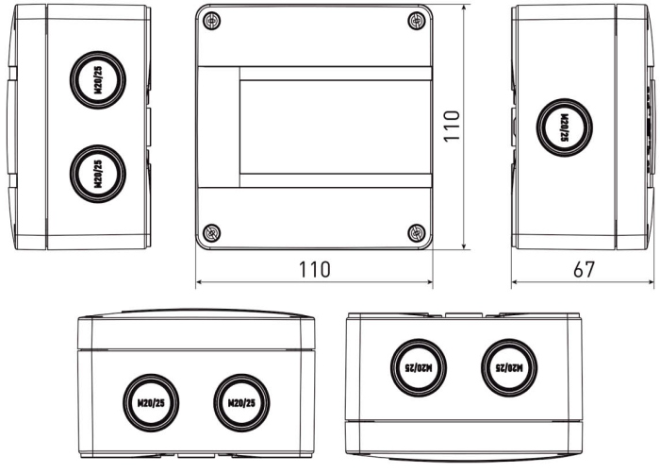

Рисунок 1 - Габаритные размеры CKKS/60
3 КОМПЛЕКТНОСТЬ
Комплект поставки коробки соединительной приведён в таблице 2.
Таблица 2 - Комплект поставки коробки соединительной CKKS/60

- УКАЗАНИЯ ПО ЭКСПЛУАТАЦИИ
  - Порядок монтажа
4.1.1 Установка коробки соединительной должна выполняться квалифицированным
персоналом.
4.1.2 Минимальная температура монтажа должна быть не ниже минус 35 °C.
4.1.3 Перед началом работ по монтажу необходимо ознакомиться с данном руководством.
4.1.4 Проверить комплектацию коробки соединительной в соответствии с п. 3.
4.1.5 Закрыть корпус коробки крышкой. Закрутить винты.
4.1.6 При закрытом корпусе, при помощи шлицевой отвертки с шириной жала не более 5
мм, выбить нужное количество отверстий под кабельные вводы. При этом жало отвертки
необходимо устанавливать в положение "3 часа" или "9 часов".
4.1.7 Открыть корпус коробки. Установить кабельные вводы (в комплект поставки не
входят).
4.1.8 Выполнить электрические соединения внутри корпуса коробки, проверить надёжность
контактов и соответствие схеме подключения.
4.1.9 Закрыть корпус коробки крышкой.
    - акрепить коробку на объекте при помощи винтовых соединений.
4.2 Условия эксплуатации
Климатическое исполнение по ГОСТ 15150: УХЛ1.
Диапазон температуры окружающей среды при эксплуатации: от минус 60 до плюс 60 °C.
- ТРЕБОВАНИЯ БЕЗОПАСНОСТИ
ВНИМАНИЕ!
Все работы по монтажу и подключению необходимо проводить при отключённом
Электропитании! Обязательно убедитесь в отсутствии напряжения на месте работ!
Подключение и монтаж коробки соединительной должен производить только
квалифицированный персонал в соответствии с действующими правилами ПУЭ.
ЗАПРЕЩАЕТСЯ:
- Изменять конструкцию или заменять штатных компоненты коробки;
- Выбивать отверстия без прикрученной крышки;
- Подключать к сети с напряжением, превышающим указанное в таблице 1;
- Соединять медные и алюминиевые проводники;
- Эксплуатация коробки при наличии механических повреждений корпуса;
- Восстановление повреждённой коробки. При обнаружении механических повреждений
требуется замена коробки;
 | Наименование | Ед.изм. | Кол-во
1 | Корпус коробки | ШТ. | 1
2 | Клеммный блок 6 мм², 5-попюсный, 41А | шт. | 1
3 | Заглушка | шт. | 4
4 | Кабельный ввод пластиковый, М20, Ø6-12 мм, IP 68 | шт. | 4
5 | Паспорт | шт. | 1
- Допускать воздействие температур, выходящих за пределы диапазона указанного в п. 4.2;
- Проводить сварочные работы и работы с огнем в непосредственной близости для
предотвращения повреждения поверхности и нагрева корпуса свыше допустимой
температуры;
- Проведение подключения и монтажа при температуре ниже минус 35 °C.
- ТРАНСПОРТИРОВКА И ХРАНЕНИЕ
  - Транспортирование может осуществляться любым видом закрытого транспорта в
соответствии с правилами грузоперевозок, действующими на транспорте данного вида.
  - Коробки соединительные должны транспортироваться и храниться в картонной
упаковочной коробке.
  - Хранение коробок соединительных должно осуществляться по группе 4Ж2 ГОСТ 15150.
- СВЕДЕНИЯ ОБ УТИЛИЗАЦИИ
  - По истечении срока эксплуатации коробок соединительных необходимо произвести их
демонтаж с последующей утилизацией. Утилизацию произвести любым методом, не
оказывающим отрицательного экологического воздействия на окружающую среду.
  - Предусматривать специальные меры безопасности, а также применять специальные
инструменты и приспособления при демонтаже и утилизации коробок не требуется

